администрация МУНИЦИПАЛЬНОГО ОБРАЗОВАНИЯ СОСНОВОБОРСКИЙ ГОРОДСКОЙ ОКРУГ ЛЕНИНГРАДСКОЙ ОБЛАСТИ

постановление

от 10/12/2018 № 2634

О внесении изменений в постановление администрации
Сосновоборского городского округа от 01.10.2013 № 2464
«Об утверждении муниципальной программы
«Стимулирование экономической активности
малого и среднего предпринимательства
в Сосновоборском городском округе до 2030 года»»

В соответствии с решением совета депутатов от 19.09.2018 № 173 «О внесении изменений в решение совета депутатов от 05.12.2017 № 179 «О бюджете Сосновоборского городского округа на 2018 год и на плановый период 2019 и 2020 годов», в целях реализации муниципальной программы «Стимулирование экономической активности малого и среднего предпринимательства в Сосновоборском городском округе до 2030 года»», администрация Сосновоборского городского округа п о с т а н о в л я е т:
1. Внести изменения в постановление администрации Сосновоборского городского округа от 01.10.2013 № 2464 «Об утверждении муниципальной программы «Стимулирование экономической активности малого и среднего предпринимательства в Сосновоборском городском округе до 2030 года»» (с изменениями от 25.07.2018 № 1723):
1.1. Изложить в новой редакции раздел Паспорта «Объемы бюджетных ассигнований Подпрограммы» подпрограммы «Развитие и поддержка малого и среднего предпринимательства и потребительского рынка на территории Сосновоборского городского округа»:
«Общий объем ресурсного обеспечения муниципальной Подпрограммы составляет 39 314,41 тыс. рублей*, в том числе (тыс. руб.):
 | Местный бюджет | Областной бюджет | Федеральный бюджет | ВСЕГО
2014-2017 годы | 6246,971 | 5812,097 | 3658,0 | 15717,068
2018 год | 1528,903 | 865,5 | 0,0 | 2394,403
2019 год | 1606,05* | 869,3* | * | 2475,35*
2020 год | 1686,29* | 841,3* | * | 2527,59*
2021 год | 1620,00* | * | * | 1620,00*
2022 год | 1620,00* | * | * | 1620,00*
2023 год | 1620,00* | * | * | 1620,00*
2024 год | 1620,00* | * | * | 1620,00*
2025 год | 1620,00* | * | * | 1620,00*
2026 год | 1620,00* | * | * | 1620,00*
2027 год | 1620,00* | * | * | 1620,00*
2028 год | 1620,00* | * | * | 1620,00*
2029 год | 1620,00* | * | * | 1620,00*
2030 год | 1620,00* | * | * | 1620,00*
ВСЕГО | 27268,21* | 8388,197* | 3658,0* | 39314,41*
* - финансирование будет уточняться при дальнейшей разработке Подпрограммы.»
1.2. Изложить в новой редакции третий абзац раздела VI «Ресурсное обеспечение Подпрограммы» подпрограммы «Развитие и поддержка малого и среднего предпринимательства и потребительского рынка на территории Сосновоборского городского округа»:
«Всего на реализацию комплекса подпрограммных мероприятий предусмотрено выделение средств местного бюджета в объеме 27268,21 тыс. рублей, средств областного бюджета – 8388,2 тыс. рублей, федерального бюджета – 3658,0 тыс. рублей. Объемы финансирования реализации Подпрограммы в дальнейшем будут уточняться.»
1.3. Изложить в новой редакции раздел Паспорта «Объемы бюджетных ассигнований Подпрограммы» подпрограммы «Поддержка товаропроизводителей в сфере агропромышленного и рыбохозяйственного комплекса на территории Сосновоборского городского округа»:
«Общий объем ресурсного обеспечения реализации Подпрограммы за счет средств местного бюджета составит 2985,45 тыс. рублей*, в том числе по годам (тыс. руб.):
 | Местный бюджет | Областной бюджет | Федеральный бюджет | ВСЕГО
2014-2017 годы | 1185,45 | 0,00 | 0,00 | 1185,45
2018 год | 00,00 | 0,00 | 0,00 | 00,00
2019 год | 400,00* | 0* | * | 400,00*
2020 год | 400,00* | * | * | 400,00*
2021 год | 100,00* | * | * | 100,00*
2022 год | 100,00* | * | * | 100,00*
2023 год | 100,00* | * | * | 100,00*
2024 год | 100,00* | * | * | 100,00*
2025 год | 100,00* | * | * | 100,00*
2026 год | 100,00* | * | * | 100,00*
2027 год | 100,00* | * | * | 100,00*
2028 год | 100,00* | * | * | 100,00*
2029 год | 100,00* | * | * | 100,00*
2030 год | 100,00* | * | * | 100,00*
ВСЕГО | 2985,45* | 0,00* | 0,00* | 2985,45*

* - финансирование будет уточняться при дальнейшей разработке Подпрограммы.»
1.4. Изложить в новой редакции второй абзац и таблицу № 6 раздела VI «Ресурсное обеспечение Подпрограммы» подпрограммы:
«Источником финансирования мероприятий Подпрограммы являются средства местного бюджета в объеме 2985,45 тыс. руб., в том числе:
Таблица № 6
Наименование субсидии | 2014-2017 годы | 2018 год | 2019 год | 2020 год | 2021 год | 2022 год | 2023 год | 2024 год | 2025 год | 2026 год | 2027 год | 2028 год | 2029 год | 2030 год
Субсидия на компенсацию части затрат на развитие производственной материально-технической базы субъектов хозяйственной деятельности в сфере АПК округа, тыс. руб. | 1020 | 0 | 360 | 360 | 80 | 80 | 80 | 80 | 80 | 80 | 80 | 80 | 80 | 80
Субсидия на компенсацию части затрат на участие в ярмарочных, выставочных мероприятиях субъектов хозяйственной деятельности в сфере АПК округа, тыс. руб. | 165,45 | 0 | 40 | 40 | 20 | 20 | 20 | 20 | 20 | 20 | 20 | 20 | 20 | 20
Всего, тыс. руб. | 1185,45 | 0 | 400 | 400 | 100 | 100 | 100 | 100 | 100 | 100 | 100 | 100 | 100 | 100»
1.5. Перечень основных мероприятий муниципальной программы «Стимулирование экономической активности малого и среднего предпринимательства в Сосновоборском городском округе до 2030 года» (Приложение 1 к муниципальной программе) изложить в новой редакции, согласно приложению к настоящему постановлению.
2. Общему отделу администрации обнародовать настоящее постановление на электронном сайте городской газеты «Маяк».
3. Отделу по связям с общественностью (пресс-центр) Комитета внутренней политики, правопорядка и гражданской защиты разместить настоящее постановление на официальном сайте Сосновоборского городского округа.
4. Настоящее постановление вступает в силу со дня официального обнародования.
5. Контроль исполнения настоящего постановления возложить на первого заместителя главы администрации Подрезова В.Е.

Глава администрации
Сосновоборского городского округа М.В.Воронков

Исп. Булатова Т.Е. (ОЭР),
☎ 6-28-49; ЛЕ

СОГЛАСОВАНО: 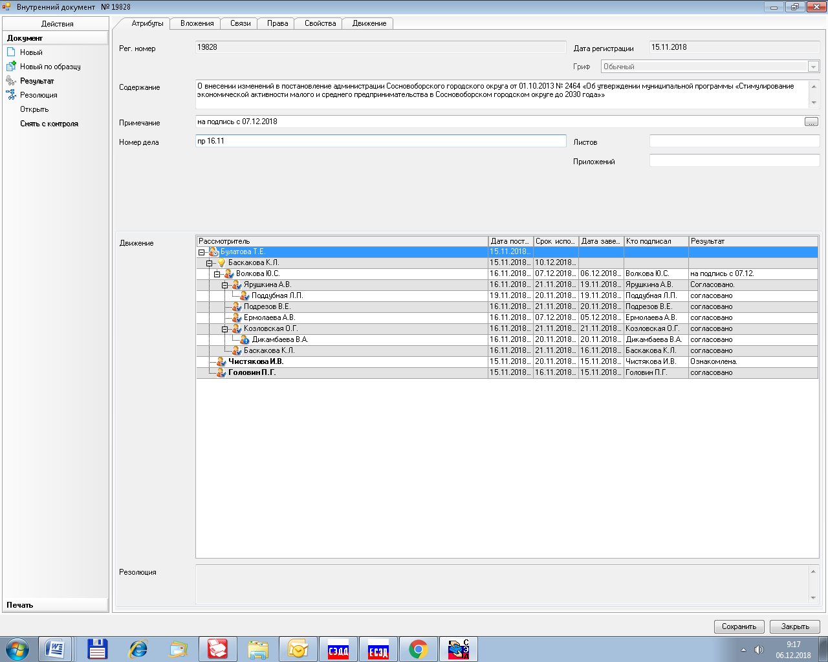
Председатель финансово-контрольной комиссии
_______________ М.Н.Морозова
16.11.2018

Рассылка:
Общий отдел, КФ, ЦБ,
ОЭР, Пресс-центр,
СМФПП, МАОУ ДО ЦИТ,
МАУК «ГКЦ «Арт-Карусель»»,
ФКК СД, Прокуратура

утвержден
постановлением администрации
Сосновоборского городского округа
от 10/12/2018 № 2634
(Приложение)

Приложение 1
к Программе

Перечень основных мероприятий
муниципальной программы Сосновоборского городского округа
«Стимулирование экономической активности малого и среднего предпринимательства
в Сосновоборском городском округе до 2030 года»

№ п/п | Наименование подпрограмм, основных мероприятий, ведомственных целевых программ | Ответст-венные за реализа-цию | ГРБС (наиме-нование) | Годы реали-зации |  | Факт,  тыс. руб. | План финансирования, тыс. руб.
 |  |  |  |  | Источник финанси-рования | 2014-2017 годы | 2018 год | 2019 год | 2020 год | 2021 год | 2022 год | 2023 год | 2024 год | 2025 год | 2026 год | 2027 год | 2028 год | 2029 год | 2030 год | ИТОГО
 | ВСЕГО по муниципальной программе | ОЭР | Админи-страция | 2014-2030 | Федеральный бюджет | 3 658,00 | - | - | - | - | - | - | - | - | - | - | - | - | - | 3 658,00
 |  |  |  |  | Областной бюджет | 5 812,10 | 865,50 | 869,30 | 841,30 | - | - | - | - | - | - | - | - | - | - | 8 388,20
 |  |  |  |  | Местный бюджет | 7 432,42 | 1 528,90 | 2 006,05 | 2 086,29 | 1 720,00 | 1 720,00 | 1 720,00 | 1 720,00 | 1 720,00 | 1 720,00 | 1 720,00 | 1 720,00 | 1 720,00 | 1 720,00 | 30 253,66
 |  |  |  |  | ИТОГО | 16 902,52 | 2 394,40 | 2 875,35 | 2 927,59 | 1 720,00 | 1 720,00 | 1 720,00 | 1 720,00 | 1 720,00 | 1 720,00 | 1 720,00 | 1 720,00 | 1 720,00 | 1 720,00 | 42 299,86
1 | Подпрограмма 1. | ОЭР | Админи-страция | 2014-2030 | Федеральный бюджет | 3 658,00 | - | - | - | - | - | - | - | - | - | - | - | - | - | 3 658,00
 | «Развитие и поддержка малого и среднего предпринимательства и потребительского рынка на территории Сосновоборского городского округа» |  |  |  | Областной бюджет | 5 812,10 | 865,50 | 869,30 | 841,30 | - | - | - | - | - | - | - | - | - | - | 8 388,20
 |  |  |  |  | Местный бюджет | 6 246,97 | 1 528,90 | 1 606,05 | 1 686,29 | 1 620,00 | 1 620,00 | 1 620,00 | 1 620,00 | 1 620,00 | 1 620,00 | 1 620,00 | 1 620,00 | 1 620,00 | 1 620,00 | 27 268,21
 |  |  |  |  | ИТОГО | 15 717,07 | 2 394,40 | 2 475,35 | 2 527,59 | 1 620,00 | 1 620,00 | 1 620,00 | 1 620,00 | 1 620,00 | 1 620,00 | 1 620,00 | 1 620,00 | 1 620,00 | 1 620,00 | 39 314,41
1.1. | Содействие в доступе к материальным (имущественным) и финансовым (областным и местным бюджетам) ресурсам субъектов малого и среднего предпринимательства и объектов инфраструктуры поддержки предпринимательства | ОЭР |  |  | Федеральный бюджет | 3 658,00 | - | - | - | - | - | - | - | - | - | - | - | - | - | 3 658,00
 |  |  |  |  | Областной бюджет | 4 543,00 | 781,90 | 785,70 | 757,70 | - | - | - | - | - | - | - | - | - | - | 6 868,30
 |  |  |  |  | Местный бюджет | 3 516,42 | 662,70 | 824,85 | 905,09 | 827,00 | 827,00 | 827,00 | 827,00 | 827,00 | 827,00 | 827,00 | 827,00 | 827,00 | 827,00 | 14 179,06
 |  |  |  |  | ИТОГО | 11 717,42 | 1 444,60 | 1 610,55 | 1 662,79 | 827,00 | 827,00 | 827,00 | 827,00 | 827,00 | 827,00 | 827,00 | 827,00 | 827,00 | 827,00 | 24 705,36
1.2. | Обеспечение консультационной, организационно-методической и информационной поддержки начинающих предпринимателей и субъектов малого предпринимательства | ОЭР |  |  | Областной бюджет | 932,60 | - | - | - | - | - | - | - |  |  |  |  |  | - | 932,60
 |  |  |  |  | Местный бюджет | 1 165,20 | 379,00 | 379,00 | 379,00 | 360,00 | 360,00 | 360,00 | 360,00 | 360,00 | 360,00 | 360,00 | 360,00 | 360,00 | 360,00 | 5 902,20
 |  |  |  |  | ИТОГО | 2 097,80 | 379,00 | 379,00 | 379,00 | 360,00 | 360,00 | 360,00 | 360,00 | 360,00 | 360,00 | 360,00 | 360,00 | 360,00 | 360,00 | 6 834,80
1.3. | Поддержка молодежного предпринимательства | ОЭР |  |  | Местный бюджет | 166,30 | 134,20 | 49,20 | 49,20 | 70,00 | 70,00 | 70,00 | 70,00 | 70,00 | 70,00 | 70,00 | 70,00 | 70,00 | 70,00 | 1 098,90
1.4. | Развитие малого и среднего предпринимательства в сфере культуры (творческие индустрии) | ОЭР |  |  | Местный бюджет | 634,06 | 143,00 | 143,00 | 143,00 | 143,00 | 143,00 | 143,00 | 143,00 | 143,00 | 143,00 | 143,00 | 143,00 | 143,00 | 143,00 | 2 493,06
1.5. | Содействие росту конкурентоспособности и продвижению продукции субъектов малого предпринимательства на рынки товаров и услуг | ОЭР |  |  |  | - | - | - | - | - | - | - | - | - | - | - | - | - | - | -
1.6. | Содействие в устранении административных барьеров и препятствий, сдерживающих развитие предпринимательства | ОЭР |  |  |  | - | - | - | - | - | - | - | - | - | - | - | - | - | - | -
1.7. | Оказание информационно-консультационных услуг по защите прав потребителей | ОЭР |  |  | Областной бюджет | 336,50 | 83,60 | 83,60 | 83,60 | - | - | - | - | - | - | - | - | - | - | 587,30
 |  |  |  |  | Местный бюджет | 25,00 | 10,00 | 10,00 | 10,00 | 20,00 | 20,00 | 20,00 | 20,00 | 20,00 | 20,00 | 20,00 | 20,00 | 20,00 | 20,00 | 255,00
 |  |  |  |  | ИТОГО | 361,50 | 93,60 | 93,60 | 93,60 | 20,00 | 20,00 | 20,00 | 20,00 | 20,00 | 20,00 | 20,00 | 20,00 | 20,00 | 20,00 | 842,30
1.8. | Обеспечение мероприятий статистической информацией Петростата | ОЭР |  |  | Местный бюджет | 740,00 | 200,00 | 200,00 | 200,00 | 200,00 | 200,00 | 200,00 | 200,00 | 200,00 | 200,00 | 200,00 | 200,00 | 200,00 | 200,00 | 3 340,00
1.9. | Нормативно-правовое обеспечение Подпрограммы | ОЭР |  |  |  | - | - | - | - | - | - | - | - | - | - | - | - | - | - | -
2 | Подпрограмма 2. | ОЭР | Админи-страция | 2014-2030 | Местный бюджет, ИТОГО | 1 185,45 | 0,00 | 400,00 | 400,00 | 100,00 | 100,00 | 100,00 | 100,00 | 100,00 | 100,00 | 100,00 | 100,00 | 100,00 | 100,00 | 2985,45
 | «Поддержка товаропроизводителей в сфере агропромышленного и рыбохозяйственного комплекса на территории Сосновоборского городского округа»
2.1. | Субсидия на компенсацию части затрат на развитие производственной материально-технической базы субъектов хозяйственной деятельности в сфере АПК округа | ОЭР |  |  | Местный бюджет | 1 020,00 | 0,00 | 360,00 | 360,00 | 80,00 | 80,00 | 80,00 | 80,00 | 80,00 | 80,00 | 80,00 | 80,00 | 80,00 | 80,00 | 2 540,00
2.2. | Субсидия на компенсацию части затрат на участие в ярмарочных, выставочных мероприятиях субъектов хозяйственной деятельности в сфере АПК округа | ОЭР |  |  | Местный бюджет | 165,45 | 00,00 | 40,00 | 40,00 | 20,00 | 20,00 | 20,00 | 20,00 | 20,00 | 20,00 | 20,00 | 20,00 | 20,00 | 20,00 | 445,45
2.3. | Оказание содействия в рамках статьи 19 Федерального закона от 26.07.2006 № 135-ФЗ «О защите конкуренции» предприятиям агропромышленного комплекса, расположенным на территории округа, в получении дополнительных площадей, в том числе нежилых помещений в порядке преференций и земельных участков, для организации производства и реализации собственной продукции | ОЭР |  |  |  | - | - | - | - | - | - | - | - | - | - | - | - | - | - | -

